Produtos notáveis

Quadrado da soma de dois termos
O quadrado da soma de dois termos a e b é indicado por (a + b)²
Para calculá-lo, basta multiplicar a + b por a + b:

( a + b )² = ( a + b ) ( a + b )
( a + b )² = a.a + a.b + b.a + b.b
( a + b )² = a² + a.b + b.a + b²

Como a.b = b.a vem que

( a + b )² = a² + 2ab + b²

quadrado duas vezes quadrado
do o produto do
1º termo dos termos 2º termo

O quadrado da soma de dois termos é igual ao quadrado do primeiro, mais duas vezes o produto do primeiro pelo segundo, mais o quadrado do segundo termo.

Exemplos:

(x + 3)² = x² + 2.x.3 + 3² = x² + 6x + 9
(2x + 1)² = (2x)² + 2.2x.1 + 1² = 4x² + 4x + 1
(5x + 3y)² = (5x)² + 2.5x.3y + (3y)² = 25x² + 30xy + 9y²
Exercícios de fixação:
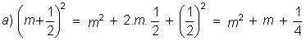
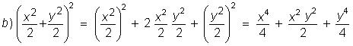
c) (x + 1)² + (x + 2)² - (2x + 1)² = [x² + 2x + 1] + [x² + 4x + 4] – [4x² + 4x + 1] =
= x² + 2x +1 + x² + 4x + 4 – 4x² - 4x – 1 =
= -2x² + 2x + 4
e) (x + 1).(x + 2) – 2.(x + 2)² + (x + 2).(x + 3) =
= x² + 2x + x + 2 – 2[x² + 4x + 4] + x² + 3x + 2x + 6 =
= x² + 2x + x + 2 – 2x² - 8x – 8 + x² + 3x + 2x + 6 = 0

Quadrado da diferença de dois termos

O quadrado da diferença entre dois termos a e b é indicado por
(a – b)²

Para calculá-lo basta multiplicar a – b por a – b:

(a – b)² = (a – b)(a – b)
(a – b)² = a² - ab – ba + b²
(a – b)² = a² - 2ab + b²

O quadrado da diferença entre dois termos é igual ao quadrado do primeiro, menos duas vezes o produto do primeiro pelo segundo, mais o quadrado do segundo termo.

Exemplos:

(x – 3)² = x² - 2.x.3 + 3² = x² - 6x + 9
(2x – 1)² = (2x)² - 2.2x.1 + 1² = 4x² - 4x + 1
(5x – 3y)² = (5x)² - 2.5x.3y + (3y)² = 25x² - 30xy + 9y²

Exercícios de fixação:

a) (2x – 1)² - (x – 2)² + 3.(1 – x²) = [4x² - 4x + 1] – [x² - 4x + 4] + 3 – 3x² =

= 4x² - 4x + 1 – x² + 4x – 4 + 3 – 3x² = 0

b) (a + b)² - (a – b)² = a² + 2ab + b² - [a² - 2ab + b²] = a² + 2ab + b² - a² + 2ab – b² = 4ab

Calcular (103)².

(103)² = (100 + 3)² = 100² + 2.100.3 + 3² = 10000 + 600 + 9 = 10609

Produto da soma pela diferença de dois termos

(a + b).(a – b) = a.a + a.(-b) + b.a + b.(-b) = a² - ab + ba – b² =
= a² - b²

(a + b)(a – b) = a² - b²

O produto da soma pela diferença de dois termos é igual ao quadrado do primeiro menos o quadrado do segundo termo.

Exemplos:

(x + 2)(x – 2) = x² - 2² = x² - 4
(2a + 4)(2a – 4) = (2a)² - 4² = 4a² - 16

Calcular o produto 53.47.

53.47 = (50 + 3)(50 – 3) = 50² - 3² = 2500 – 9 = 2491

Desenvolver e reduzir:

x = (5a – 2)² + (5a + 2)² - (5a + 2)(5a – 2)
x = [25a² - 20a + 4] + [25a² + 20a + 4] – [25a² - 4 ] = 25a² + 12

A expressão (a + b)(a – b)(a² + b²) é igual a :
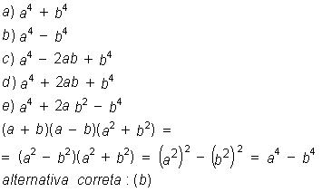

Simplificando-se a expressão
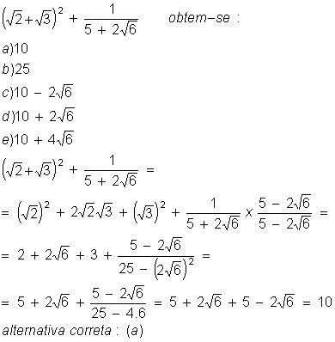

Cubo da soma de dois termos

(a + b)³ = (a + b)²(a + b) = (a² + 2ab + b²)(a + b) =
= a³ + 2a²b + ab² + ba² + 2ab² + b³ = a³ + 3a²b + 3ab² + b³

(a + b)³ = a³ + 3a²b + 3ab² + b³

Exemplos:

a) (x + 1)³ = x³ + 3.x².1 + 3.x.1² + 1³ = x³ + 3x² + 3x + 1

b) (3a + 2)³ = (3a)³ + 3. (3a)².2 + 3. 3a.2² + 2³ =

= 27a³ + 3.9a².2 + 3.3a.4 + 8 = 27a³ + 54a² + 36a + 8

Cubo da diferença de dois termos

(a – b)³ = (a – b)(a – b)² = (a – b)(a² - 2ab + b²) =

= a³ - 2a²b + ab² - ba² + 2ab² - b³ = a³ - 3a²b + 3ab² - b³

(a – b)³ = a³ - 3a²b + 3ab² - b³

Exemplos:

a) (x – 1)³ = x³ - 3.x².1 + 3.x.1² - 1³ = x³ - 3x² + 3x – 1

b) (x – 2y)³ = x³ - 3.x².2y + 3.x.(2y)² -(2y)³ = x³ - 6x²y + 12xy² - 8y³

Resumo:

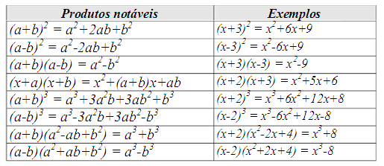

Exercícios resolvidos:
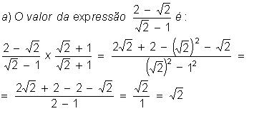
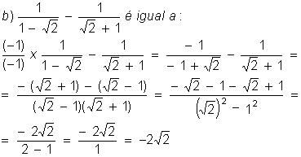
c) Qual o valor da expressão
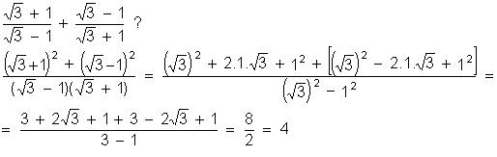
Determine o valor das expressões:
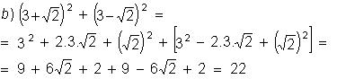
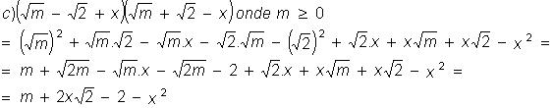
Dada a proporção abaixo, determine o valor da incógnita x.
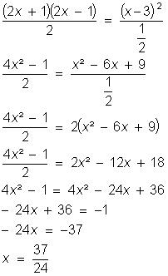

Dada a expressão (x² + 2y)², adicione a ela o polinômio x4 – y² - 3x²y. Qual é o polinômio que você vai obter?
